华东师范大学“文杰科技创新基金”学生创新项目申报

Tracero · 智循
--机器人与自驾领域的自动化行为分析专家

参赛组别：______人工智能与硬件结合_________
申报院校：_________华东师范大学_____________
团队负责人：___________方元______________
联系电话：_________17317697632_____________
指导教师：_____________徐澍_____________
日期：2026 年 6月

执行摘要
当前，自动驾驶和机器人系统在测试中发生碰撞、失稳等异常时，工程师需要花费数小时甚至数天手动回放数据、逐行排查代码，才能找到原因。同时，通用代码助手（如Codex）只懂静态代码，数据回放工具（如rosbag）只看运行时数据，两者割裂；而通用LLM又容易产生幻觉，给出的结论不可信、不可追溯。
针对此问题，我们提出该项目，Tracero · 智循，是一个由订阅ROS/DDS消息，异常时自动打包前后5秒数据的采集层,将数据与代码索引对齐，通过LLM生成带证据的分析结论的推理层和三栏界面（时间线/证据/AI解释），支持视角切换和Bug报告导出的展示层，三个核心模块构成的，技术栈基于ROS2、FastAPI、React和DeepSeek API，深度复用tree-sitter、MCP等开源生态的证据驱动的自动化行为分析系统，能够在异常发生时自动生成可查证、可追溯、分角色的归因报告，实现低幻觉，代码+数据融合，按需取证和千人千面，让机器人和自动驾驶系统从“出了错慢慢查”变成“出了错立刻告诉你为什么，每条结论都有据可查”。
预期6-8个月内交付可运行的原型系统，在仿真环境中验证以下能力：异常触发后60秒内输出分析报告；绝大多数结论可追溯到具体代码行或数据帧；一套分析结果同时满足开发、测试、运营三种角色的需求。
在商业层面，主要采用 To C 商业模式，面向自动驾驶和机器人公司提供工具License，同时可延伸至ISO 26262等安全认证的证据链服务，解决行业刚需。

目录
一．项目概述 4
1.项目简介 4
2.项目背景 5
二． 技术方案与核心创新 7
1. 系统结构 7
2. 技术方案 7
3. 核心创新点 8
三． 研究计划和预期成果 9
四． 硬件和预算 13
五． 团队分工 13
六． 风险评估和应对 16
七． 商业化路径 16

一．项目概述
    - 项目简介
“Tracero · 智循”是一款针对机器人和自动驾驶领域的自动化行为分析程序，能够在自动驾驶或机器人系统发生异常时，自动生成可查证、可追溯、面向不同角色的差异化的行为解释与归因报告。
具体实现场景举例如下：
一辆自动驾驶仿真车在城市路口行驶，行人从停着的两辆车之间突然冲出——车辆未能及时刹车导致车祸。或者一个人形机器人在跳跃的时候，突然失去平衡，倒在地上等事故发生。
工程师在界面里输入一句话："为什么这次会撞？"或者"为什么这次会失去平衡？"
几秒后，系统给出这样的回答：
事实：碰撞前80 毫秒，感知模块对该行人输出的置信度仅0.38，低于过滤阈值0.60。
原因：该目标在object_filter.cpp第89 行被直接过滤丢弃，规划模块未收到目标信息，因此没有刹车。
建议：感知组排查置信度偏低原因（传感器遮挡或光线）或者评估调整过滤阈值。
或者，系统给出这样的回答：
事实：起跳后120ms，IMU 检测到质心横向偏移4.7cm，超出安全阈值2.0cm；左踝力矩传感器输出为0，落地瞬间未收到任何力控指令。
原因：左足底压力传感器在落地前30ms 出现18ms 丢包，落地事件未被识别，whole_body_controller.cpp 第312 行的关节状态机未能从"摆动相"切换回"支撑相"，力控持续缺失，质心偏移超出可恢复范围（> 3.5cm），机器人倒地。
建议：硬件组排查左足底传感器丢包原因；控制组补充超时回退逻辑——传感器中断超过10ms 时自动触发默认落地切换，避免单点故障传导至关节状态机。
系统提供的每句结论旁边都有证据角标，点开就能看到当时那一帧的数据、具体代码行、参数定义。所有结论都有据可查。
同时不同角色看到的分析报告也不同，
开发视角：完整的代码路径、参数定义、消息时序，精确到文件行号。
测试视角：代码细节隐藏，只看模块级归因（感知/ 规划/ 控制），直接给出"建议分配给哪个组"，一键导出Bug 报告。
运营视角：只剩一句自然语言，"系统因目标置信度不足未制动，建议升级给测试团队"，并自动把摘要附进工单。

2.项目背景
自动驾驶与机器人系统正从实验室走向规模化部署，但在当下产品出现事故后，工程师团队当前面临一个痛苦且漫长的“归因分析”过程：

数据捞取与回放：工程师需要从海量的ROS Bag数据包中找到对应时间点的事件数据，下载并回放。

“海捞针”式排查：团队会围着回放数据，凭借经验猜测可能的原因（感知漏检？规划超时？控制指令未下发？），然后逐一排查。

代码与数据的割裂：发现可疑数据（如某个目标置信度低）后，再去代码仓库中搜索处理该消息的逻辑，试图理解“代码为什么这样处理这个数据”。

低效的沟通：测试人员发现一个问题，写一份含糊的“车撞了”的Bug报告。开发人员需要花费大量时间与测试人员沟通，试图复现和理解问题，这占用了大量开发时间。

安全认证的噩梦：为了通过ISO 26262或PAS 8800等认证，团队需要为成百上千个测试场景准备详尽的“运行时证据”和“归因分析报告”。目前这项工作主要靠人工完成，耗时数周至数月。

现有的工具的局限性：通用代码助手（如Codex）只懂静态代码，数据回放工具（如Rosbag）只看运行时数据，两者割裂；通用LLM：幻觉概率高，结论不可信、不可追溯。

所以本项目就是在此背景下提出，希望构建一个低幻觉，高效的事故归因系统，解决以上痛点。

- 技术方案与核心创新
- 系统结构

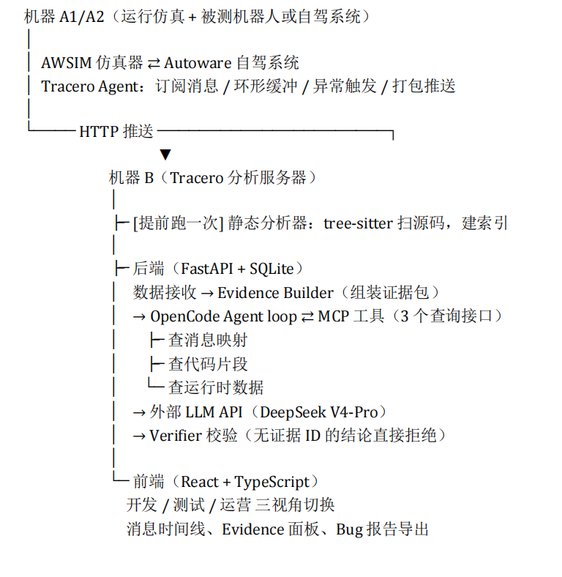
- 技术方案

本项目实质是完成以下四个部分，并将其结合：
- 实时异常感知与证据捕获
●嵌入式 Agent 实时订阅 ROS/自驾系统关键消息流
●维护异常前后时间窗口的环形缓冲区
●自动检测急停、规划失败、传感器空窗等异常
●异常发生时，自动打包证据数据并推送至分析后端
- 静态代码索引构建
●离线解析目标系统源码，建立语法索引
●构建"消息名→处理代码→参数配置"的映射关系
●支持毫秒级快速反查
- 可信证据推理
●将运行时数据、代码索引、配置参数组装为结构化证据包
●用LLM生成"事实→推理→建议"的三段式结论
●强制证据绑定机制：每条结论必须标注证据来源
- 多视角结果呈现
●开发人员：看完整代码路径、技术细节
●测试人员：看模块级归因、测试建议、任务分配
●运营人员：看自然语言摘要、影响范围、应急预案

●支持结构化报告导出，直接对接缺陷管理系统（如Jira）

- 核心创新点

1. 把"幻觉"尽可能关进笼子：现在大多数 LLM 应用是把所有数据输入给模型，让它自由发挥，幻觉概率很大。Tracero 的路线相反：LLM 没有证据就不能说话，Verifier 自动拒绝任何无来源的输出。

2. 运行时数据和静态代码双层融合：Codex 类工具只看代码，rosbag 只看数据，两者分开都只能解释一半。Tracero 把"这次实际跑了什么"和"代码里这件事是怎么写的"对齐起来回答问题。

3. Agent 按需取证：系统先给 LLM 一个初始证据包，系统自主判断现有证据是否符合推理需求。如证据不足，则通过 MCP 工具调用去按需补充——查消息映射、查代码、查运行数据，做到像真正的"工程师助理"一样工作，而不是一次性吞下所有数据。

4. 权限分层呈现：后端只生成一份完整推理，但每条证据条目都带权限字段，前端按角色实时过滤渲染。同一份数据，三种人看到三种深度。

三．研究计划与预期成果

1. 研究计划

本项目计划6-8个月交付可运行原型，分五个阶段推进，每个阶段设置明确的里程碑与交付物。

Phase 1：环境搭建与协议对齐（第1-3周）

任钺桐和吴辰威共同负责在Ubuntu 22.04上安装ROS2 Humble，跑通官方小乌龟示例验证环境，随后安装TurtleBot3与Nav2，完成Gazebo里的第一次自主导航，最终切换到源码build以支持后续静态分析。方元熟悉Deepseek API基本调用，搭建FastAPI最小服务，手写mock切片包模拟A的推送数据。任云琪负责试用shadcn-admin与Ant Design两套前端方案，基于情况做出选择，各实现事件列表页最小版本后做出技术选型。四人讨论确认控制端到AI端的切片JSON格式与AI端到UI页面的API返回字段，形成接口协议文档v1.0。

里程碑：Gazebo导航跑通；DeepSeek API延迟可接受；前端框架选定；接口协议四人达成一致。

Phase 2：最小集端到端打通（第4-6周）

吴辰威和任钺桐合作实现障碍物添加的核心场景（TC-01），并封装为可一键触发的注入脚本。同时完成Tracero Agent开发，实现订阅关键Topic、维护5秒环形缓冲、规则触发器（急停检测、规划失败检测）、异常时HTTP切片推送。方元用mock数据跑通最简Agent loop：证据包组装→Prompt构造→DeepSeek调用→三段式结论解析，等真实切片推过来后替换mock。任云琪基于选定框架搭建布局，用mock数据渲染，实现视角切换器Context。四人配合，确保：触发→Agent推送→B推理→C显示结论，全链路跑通。

里程碑：障碍添加稳定复现；Agent v0.1推送正常；后端最小API返回结论；前端三栏渲染正确；端到端延迟可测。

Phase 3：核心能力实现（第7-17周）

任钺桐完成tree-sitter静态分析器，使其能扫描Nav2与TurtleBot3源码生成消息映射JSON索引，吴辰威准备libclang备选方案。同时吴辰威负责扩展错误注入工具集：增加参数扰动、传感器异常模拟、消息时序扰动。并设计成场景TC-02（代价地图参数不合理）、TC-03（目标点不可达）、TC-04（里程计漂移）。方元实现Evidence Builder：将运行时切片、静态索引、参数快照组装为带evidence_id的结构化证据包。开发三个MCP工具（query_message_mapping、query_source_code、query_runtime_data），实现Agent按需取证循环。完成Verifier校验逻辑：正则匹配evidence_id引用，无引用结论触发重试，加入语义相关性校验。草拟SQLite schema并落盘，实现三视角权限过滤。任云琪完善事件详情页：证据角标点击展开组件（显示时间戳、数据摘要、源码定位、参数定义）、Chat追问框、Bug报告导出（Markdown格式）的功能。

里程碑：静态索引生成成功；Evidence Builder输出规范；MCP工具可调用；Verifier拒绝率可测；三视角切换实时过滤；Chat追问可用；报告导出格式正确。（该部分难度较大，因此设有1周的余量，若提前完成直接往后推进）

Phase 4：场景扩展与性能优化（第18-26周）

任钺桐和吴辰威将TC-02（代价地图参数不合理）、TC-03（目标点不可达）、TC-04（里程计漂移）做到稳定复现，每个场景对应一条错误注入命令。优化Agent的环形缓冲策略，减少不必要的Topic订阅开销。方元优化Agent loop的Prompt工程，提升LLM推理准确率。对MCP工具返回结果做概括性处理。测量并优化端到端延迟。完善SQLite查询性能。任云琪优化前端加载性能，大数据量时序渲染做虚拟滚动。完善实时状态面板的路径可视化。进行跨浏览器兼容性测试。

里程碑：4个TC场景全通；端到端延迟≤60秒；LLM结论准确率人工评估达标；前端无卡顿；历史事件查询<<1秒。

Phase 5：演示准备与实车适配（可选）（第27-32周）

四人共同排练8分钟演示脚本：第一幕介绍场景，第二幕制造异常，第三幕问AI，第四幕点击证据角标，第五幕切换视角（开发→测试→运营，强调同一份证据三种深度），第六幕导出Bug报告。任钺桐吴辰威评估TurtleBot3实车接入可行性。若时间允许，比赛前1-2周接入实体小车验证。方元准备答辩技术问题：Verifier校验逻辑细节、MCP工具设计、Prompt工程经验。任云琪优化界面细节：暗色模式、响应式布局、加载状态提示，确保演示时无UI闪烁或错位。

里程碑：8分钟Demo脚本熟练；演示视频录制完成；实车验证报告（如有）；答辩PPT与技术文档定稿。

2. 预期成果
完成一个面向自动驾驶与机器人领域的自动化行为分析系统，异常发生时进行毫秒级反查，提供高准确度分析，并最终按开发/测试/运营三种角色差异化呈现。

技术成果：
- 可运行原型系统，在Gazebo仿真环境中实现异常触发→自动采集→证据构建→LLM推理→三视角展示的完整闭环
- 结论可追溯，系统输出的分析结论绑定evidence_id，可展开查看对应的数据帧、代码行或参数定义
- 端到端响应延迟≤60秒，从异常触发到生成完整分析报告控制在1分钟内
- 三视角差异化呈现，同一份分析结果满足开发（代码行号+参数）、测试（模块归因+分配建议）、运营（自然语言摘要）三种角色的需求
- 结构化报告导出，一键生成Markdown格式Bug报告，可直接粘贴至Jira/飞书/GitHub Issues
文档成果：
- 接口协议文档（A→B切片格式、B→C API规范）
- 静态分析索引规范（消息映射JSON Schema）
- 测试场景库（TC-01至TC-04，含错误注入脚本、预期输出、通过标准）
- 用户操作手册（三视角使用指南、Chat追问示例、视角切换说明）
- 演示脚本（8分钟版本，含时间分配与操作步骤）。

四．硬件和预算
高性能工作站（第二台） 12000元 独显+32GB内存，后端LLM推理与前端开发专用
TurtleBot3 Burger实车2辆 12000元
实车验证与演示加分项 实车配件包 2000元 额外电池、充电器、传感器保护罩、线材耗材
LLM API调用（DeepSeek主+GPT-4o备用） DeepSeek V4-Pro按量计费，8个月开发测试约3000元；GPT-4o备用约1000元
GPT Plus年费（4账号） 8000元 代码辅助、Prompt调试、文档撰写，每人独立
云服务器租用（1年） 5000元 公网演示、团队协作、CI/CD，带宽升级
大容量移动硬盘（4TB×2） 1000元
ROS Bag数据备份、模型权重存储 高速U盘/SD卡（团队4人） 600元 系统镜像、现场演示应急恢复
显示器（27寸2K） 1500元 后端开发双屏调试、前端UI预览
插线板/网线/Type-C扩展坞 400元
总计 46500元 剩余3500元作为机动经费

五．团队分工
模块 | 负责人 | 核心职责
仿真环境 + 错误注入 + Tracero Agent + 静态分析 + rosbridge | 任钺桐  吴辰威 | 机器人侧所有工作，保证数据采集和场景复现。兼顾和支持推理引擎和数据落盘，系统的中心节点
后端服务 + Evidence Builder + LLM Agent + Verifier + API | 方元 | 完成分析系统，校验大模型输出
前端界面 + 视角切换 + Chat + 实时状态接入 | 任云琪 | 做出千人千面的展示界面，界面美化，以及满足用户的不同需求

六．风险评估和应对
风险类别 | 风险描述 | 可能性 | 应对措施
技术风险 | tree-sitter解析复杂C++代码失败 | 中 | 准备libclang作为备选解析器；先保证核心消息处理函数的解析成功
技术风险 | LLM输出即使有证据约束，逻辑仍不准确 | 中 | 在Verifier中加入语义相关性校验；优化Few-shot示例
项目风险 | 仿真环境对GPU要求高，运行不流畅 | 低 | 可换用CARLA或Gazebo轻量场景降低硬件依赖
集成风险 | MCP工具调用上下文过长，超出Token限制 | 低 | 对工具返回结果进行截断和摘要，只返回最相关的代码片段
产品风险 | 运营人员觉得报告不够“自然易懂” | 中 | 为ops角色专门设计极简Prompt模板，进行人工评估和迭代

- 商业化路径

1.License模式：面向自动驾驶和机器人公司，按年收费，核心卖点是将数小时的问题定位时间缩短到1分钟。

2.认证增强模块：面对有安全认证需求的公司，对接ISO 26262 / PAS 8800 / UL 4600，自动将证据链映射到认证条款，将数周的认证文档准备时间缩短到数小时。

3.工具集成合作：面向测试工具服务企业，开放MCP工具接口，与传统测试工具集成，实现传统工具“发现问题”和本项目“解决问题”的功能互补。

